САНКТ-ПЕТЕРБУРГСКИЙ НАЦИОНАЛЬНЫЙ ИССЛЕДОВАТЕЛЬСКИЙ УНИВЕРСИТЕТ
ИНФОРМАЦИОННЫХ ТЕХНОЛОГИЙ, МЕХАНИКИ И ОПТИКИ
ФАКУЛЬТЕТ ИНФОКОММУНИКАЦИОННЫХ ТЕХНОЛОГИЙ

Отчет по лабораторной работе №
по курсу «Алгоритмы и структуры данных»
Тема: Хеширование. Хеш-таблицы

Выполнила: Беляева В.А.
Группа: К3139
Проверил:

Санкт-Петербург 2024 г.

Содержание отчета
Содержание отчета 2
Задачи по варианту
Задача №.1 3
Задача №. 2 5
Задача №. 4 10
Задача №. 7 Драгоценные камни 12
Задача №.8 Почти интерактивная хеш-таблица 14
Вывод 19

Задачи по варианту
Задача №1. Множество
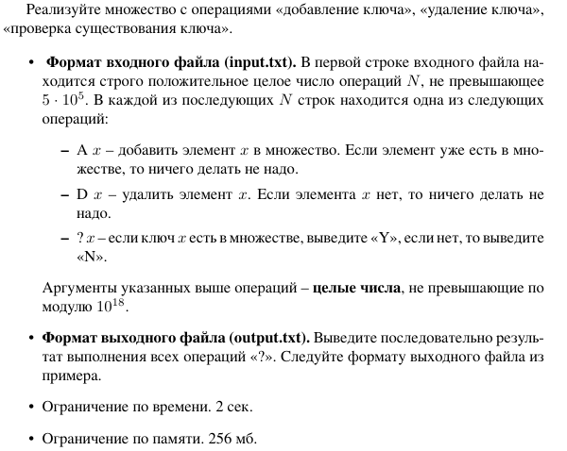
def task1():
s = set()
with open(PATH, 'r', encoding='utf-8') as file_in:
n = int(file_in.readline().strip()) # число операций
commands = []
for _ in range(n):
line = file_in.readline().strip()
commands.append(line)
with open(OUTPUT_PATH, 'w', encoding='utf-8') as file_out:
for cmd in commands:
parts = cmd.split()
if len(parts) < 2:
continue
op = parts[0]
x_str = parts[1]
if op == 'A':
x = int(x_str)
s.add(x)
elif op == 'D': # Удалить
x = int(x_str)
if x in s:
s.remove(x)
elif op == '?': # Проверить
x = int(x_str)
file_out.write('Y\n' if x in s else 'N\n')

Объяснение: Код реализует обработку операций с множеством на основе входных данных. В функции task1 используется множество s для хранения чисел. Сначала открывается входной файл PATH, из которого считывается число операций nnn и сами команды, записанные в список commands. Затем открывается файл OUTPUT_PATH для записи результатов. Каждая команда разбивается на части: op — операция, x_str — число. Если команда добавления (A), число преобразуется в целое и добавляется во множество. Для удаления (D) проверяется наличие числа в множестве перед его удалением. При проверке (?) записывается "Y", если число есть в множестве, иначе "N".

Input.txt | Ounpute.txt
8  A2  A5  A3  ? 2  ? 4  A2  D2  ? 2 | Y  N  N
1
A1

 | Затраты памяти (Мб) | Время выполнения (с)
Нижняя граница | 0.000017 | 0.000343
Пример | 0.000025 | 0.000465
Верхняя граница | 0.339574 | 0.000435

Вывод: Код обрабатывает команды добавления, удаления и проверки чисел во множестве с использованием операций O(1), благодаря эффективной реализации множества. Время работы линейно зависит от числа операций n, так как каждая команда обрабатывается за константное время. Результаты записываются в выходной файл, обеспечивая удобный вывод для анализа. Алгоритм подходит для задач с большими объёмами данных.

Задача №2
Условие:
Листинг кода:

Объяснение:

Пример и минимальные значения:

Input.txt | Ounpute.txt

 | Затраты памяти (Мб) | Время выполнения (с)
Нижняя граница
Пример
Верхняя граница

Вывод :

Задача №4 Прошитый ассоциативный массив
Условие:
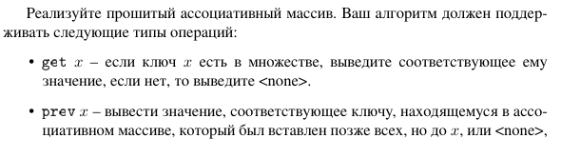
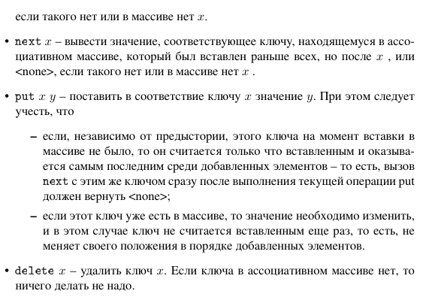
Листинг кода:
class Node:
__slots__ = ['key', 'value', 'left_key', 'right_key']
def __init__(self, key, value):
self.key = key
self.value = value
self.left_key = None
self.right_key = None
def task4():
store = {}
head_key = None
tail_key = None
with open(PATH, 'r', encoding='utf-8') as fin:
n = int(fin.readline().strip())
commands = [fin.readline().strip() for _ in range(n)]
results = []
for cmd in commands:
parts = cmd.split()
if not parts:
continue
op = parts[0]
if op == 'put':
# put x y
x = parts[1]
y = parts[2]
if x in store:
store[x].value = y
else:
node = Node(x, y)
store[x] = node
if tail_key is None:
head_key = x
tail_key = x
else:
store[tail_key].right_key = x
node.left_key = tail_key
tail_key = x
elif op == 'delete':
x = parts[1]
if x in store:
node = store[x]
leftk = node.left_key
rightk = node.right_key
if leftk is None:
head_key = rightk
else:
store[leftk].right_key = rightk
if rightk is None:
# x был tail
tail_key = leftk
else:
store[rightk].left_key = leftk
del store[x]
elif op == 'get':
# get x
x = parts[1]
if x in store:
results.append(store[x].value)
else:
results.append("<none>")
elif op == 'prev':
# prev x
x = parts[1]
if x not in store:
results.append("<none>")
else:
leftk = store[x].left_key
if leftk is None:
results.append("<none>")
else:
results.append(store[leftk].value)
elif op == 'next':
# next x
x = parts[1]
if x not in store:
results.append("<none>")
else:
rightk = store[x].right_key
if rightk is None:
results.append("<none>")
else:
results.append(store[rightk].value)
with open(OUTPUT_PATH, 'w', encoding='utf-8') as fout:
for r in results:
fout.write(str(r) + '\n')

Объяснение:

Input.txt | Ounpute.txt
14  put zero a  put one b  put two c  put three d  put four e  get two  prev two  next two  delete one  delete three  get two  prev two  next two  next four | c  b  d  c  a  e  <none>

 | Затраты памяти (Мб) | Время выполнения (с)
Нижняя граница
Пример
Верхняя граница

Вывод :

Задача №7 Драгоценные камни
Условие:
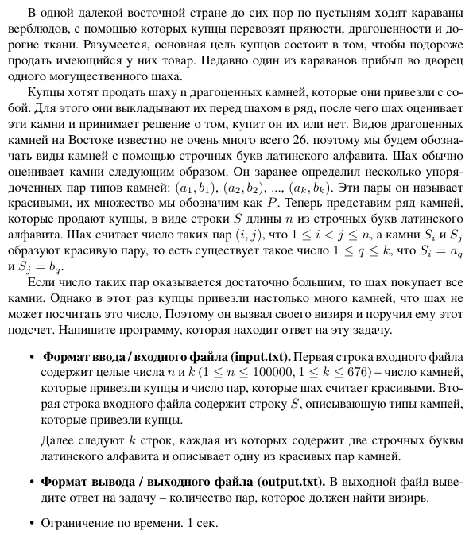
Листинг кода:

def task7():
with open(PATH, 'r', encoding='utf-8') as f:
line = f.readline().strip()
n, k = map(int, line.split())
S = f.readline().strip()
from collections import defaultdict
pairs_for = defaultdict(list)
for _ in range(k):
pair_str = f.readline().strip()
if len(pair_str) == 2:
a = pair_str[0]
b = pair_str[1]
pairs_for[b].append(a)
freq = [0]*26
def idx(ch):
return ord(ch) - ord('a')
result = 0
for ch in S:
b_index = idx(ch)
if ch in pairs_for:
# для каждой a in pairs_for[ch], прибавим freq[a]
for a_char in pairs_for[ch]:
result += freq[idx(a_char)]
freq[b_index] += 1
with open(OUTPUT_PATH, 'w', encoding='utf-8') as out_file:
out_file.write(str(result))

Объяснение:

Input.txt | Ounpute.txt
7 1  abacaba  aa | 6

 | Затраты памяти (Мб) | Время выполнения (с)
Нижняя граница
Пример
Верхняя граница

Вывод :

Задача №8 Почти интерактивная хеш-таблица
Условие:
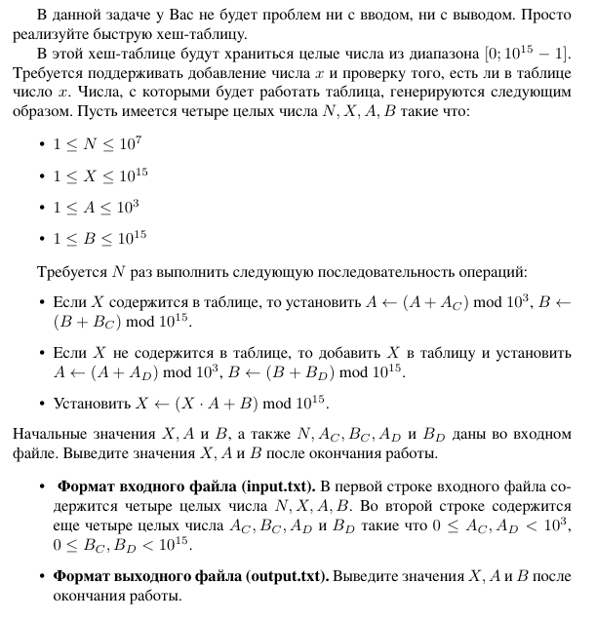
Листинг кода:
def task8():
with open(PATH, 'r', encoding='utf-8') as fin:
line1 = fin.readline().strip().split()
line2 = fin.readline().strip().split()
N = int(line1[0])
X = int(line1[1])
A = int(line1[2])
B = int(line1[3])
AC = int(line2[0])
BC = int(line2[1])
AD = int(line2[2])
BD = int(line2[3])
modA = 10**3
modB = 10**15
# Храним посещенные X в set
table = set()
for _ in range(N):
if X in table:
A = (A + AC) % modA
B = (B + BC) % modB
else:
table.add(X)
A = (A + AD) % modA
B = (B + BD) % modB
X = (X * A + B) % modB
with open(OUTPUT_PATH, 'w', encoding='utf-8') as fout:
fout.write(f"{X} {A} {B}\n")

Объяснение:

Input.txt | Ounpute.txt
4 0 0 0  1 1 0 0 | 3 1 1

 | Затраты памяти (Мб) | Время выполнения (с)
Нижняя граница
Пример
Верхняя граница

Вывод :

Вывод по лабораторной:

